考题：请根据下列两个系统软件需求的描述，设计出符合本项目的技术实施方案，方案要包括：软硬件架构设计、功能模块设计、技术实现原理（其中应包括公式和算法的概述，采用的SDK、API的说明）、周期进度表。方案的水平，能体现一个好的开发人员的综合素质和实际工作能力及经验，与薪酬高低直接挂钩，请在8小时内完成并提交至面试邮箱2455830923@qq.com，并附上姓名、联系方式，我司将于1个工作日内通知第二轮面试。

一、紧急疏散系统软件
紧急疏散子系统设备包括基站设备1套、车载终端设备1套、手持终端32台。系统在执行紧急疏散任务时主要由全地形车（指挥车搭载1套基站设备）和33辆疏散车（1辆全地形车配备车载终端设备和32辆普通车各自搭载1台手持终端）根据需求配合完成。
疏散开始前，指挥人员向疏散人员下达疏散任务，将所要疏散的区域范围和每个疏散车负责的疏散区域在电子地图上规划标记好，通过数据传输系统发送给疏散人员，每位疏散人员通过手持接收终端设备收到规划标记好电子地图，按路线进行各自的疏散任务。
疏散过程中，地形复杂、普通车难以行驶、范围较大的场区，疏散人员乘坐全地形车完成疏散任务。同时各疏散车实时反馈各自位置信息和行进路线，指挥车人员结合数字地形图，根据要求进行现场指挥调度，确定疏散车的疏散范围和路线是否符合要求，如有遗漏或重复内容，及时通知疏散人员。疏散结束后，督促疏散人员按原路线返回到指定位置进行警戒。
综上所诉，紧急疏散子系统应实现人员在电子地图上录入疏散区域、规划多条疏散路线、实时上传校对路线的功能。界面示例显示如下图。
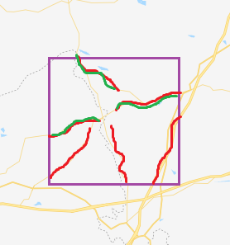
注： 疏散区域， 规划路线， 实际路线
二、落点坐标观测子系统软件
落点坐标观测子系统设备（又称布控台）主要由摄像机、图像无线传输设备、支架、电源及数据处理软件等部分组成。摄像机负责拍摄落区图像，图像无线传输设备负责向基站实时传输图像信息，基站接收到图像后存储并提供给数据处理软件进行处理，观测人员提取目标地理位置信息及时找到弹丸回收。
软件应用示例如下：
1.试验前，观测人员乘坐全地形车将4台布控台布设到预定位置，调整好布控台的方位方向，标定好布控台正北方，摄像机尽可能对准落区，在电子地图上标记4台布控台具体地理位置。
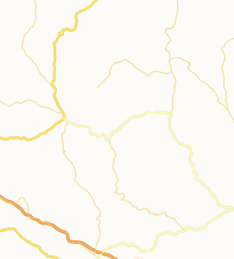

落区
A
B
C
D

2.当落区内有弹丸爆炸时，布控台的摄像机随即抓拍多张爆炸图片，传输到基站处理中心。摄像机的镜头视角是一致的，所在方位位置不同，拍摄弹丸爆炸时图片的显示角度也不同。
3. 中心基站处理软件，选取拍摄的较清晰照片，经软件计算出图像中布控台与落点间的位置角度，根据已知4台布控台在地图上的地理位置及相互间相对位置角度，经软件处理得到弹丸落点的具体位置，并可以在电子地图上显示经纬度坐标。

